Как научить ребенка самостоятельно одеваться (консультация для родителей).

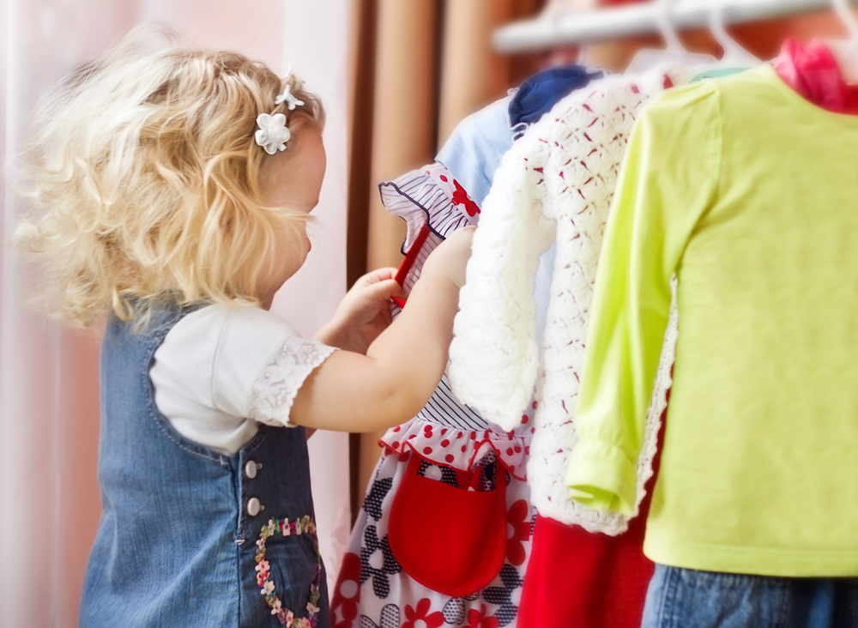

Подготовила: воспитатель Камозина Е.Е
МДОУ детский сад № 21

Январь 2021год

Самостоятельность и ответственность являются важными показателями развития ребенка. Однако эти качества не возникают у человека сами собой, а формируются в детском возрасте одновременно с навыками самообслуживания. Один из ключевых навыков, который помогает ребенку становиться самостоятельным - умение одеваться. Как его развить в малыше, расскажет «Я Родитель».

Почему нужно учить ребенка самостоятельно одеваться?
Ребенок всегда будет казаться родителям маленьким и неумелым. Стремясь оградить детей от трудностей, родители часто усложняют им дальнейшую жизнь. Отсутствие у ребенка таких простых навыков самообслуживания, как одевание, может в дальнейшем привести к негативным последствиям.
Во-первых, постоянно обслуживая ребенка, мы лишаем его способности ухаживать за собой без помощи взрослых.
Результатом отсутствия навыков самообслуживания может стать неряшливость и неопрятность. Внешний вид нужно не только создать, но поддерживать в течение дня.
Неумение это делать приведет к привычке быть неопрятным, отсутствию контроля над своим внешним видом, а несамостоятельный неряшливый ребенок часто становится предметом насмешек сверстников, что больно ранит неокрепшую психику.
Во-вторых, так как навыки самообслуживания относятся к трудовому воспитанию, игнорирование родителями этого направления развития ребенка приведет к формированию у него негативного отношения к труду, к лени.
В-третьих, одевание относится к повседневным навыкам, а их отсутствие может вызвать конфликт родителей и ребенка. Ежедневные конфликты портят характер, формируют у ребенка капризность, эгоцентризм, упрямство. К сожалению, эти черты не исчезнут в последствие сами по себе, с ними нужно будет бороться специальными методами, но лучше предотвратить их развитие в дошкольном возрасте.
В-четвертых, неспособность к самостоятельным действиям будет требовать постороннего вмешательства. Ребенок привыкает к тому, что кто-то (взрослый) должен помочь ему в манипуляциях с одеждой и обувью. Сочетание слов «должен помочь» говорит о формировании негативных качеств личности - неуважение к окружающим, потребительское отношение к жизни. Естественно, что все эти негативные проявления не возникнут в одночасье. Но «посеешь привычку - пожнешь характер», - говорили наши мудрые предки, и были, безусловно, правы. Именно с таких мелочей как нежелание самостоятельно одеваться, начинает формироваться потребительское отношение к окружающим близким. Сначала взрослый должен одеть ребенка, а потом его обязанности в глазах ребенка будут очень быстро расширяться.
Умение самостоятельно одеваться приводят к возможности контроля над своим внешним видов, приучает к опрятности, воспитывает эстетический вкус и уважение к труду и старшим.

С какого возраста нужно приучать детей к самостоятельному одеванию?
Ответ на этот вопрос можно найти в стандартах образования (ФГОС). На основании этого документа разрабатываются программы дошкольного образования, которые четко определяют, чему и как нужно учить ребенка. К сожалению, родители часто обращают внимание только на образовательный компонент, считая его основой интеллектуального развития ребенка и упуская из вида тот факт, что ребенок должен развиваться всесторонне и гармонично.
Мы проанализировали для вас Программу дошкольного образования «От рождения до школы» и выбрали навыки по самостоятельному одеванию детей.
Возраст ребенка | Навыки самостоятельного одевания  (в данном возрасте ребенок должен уметь) | Наличие помощи взрослых
2 года | Снимать и одевать в определенном порядке:  шапку;  обувь, расстегнутую взрослым;  колготки;  шорты (юбку, брюки) на резинке. | С помощью взрослых
3 года | Одеваться и раздеваться в определенном порядке, включая расстегивание и застегивание пуговиц, молний и липучек.  Аккуратно складывать и вешать на стульчик свою одежду.  Обращать внимание на свой внешний вид в течение дня: поправлять одежду. | С небольшой помощью взрослых
4 года | Одеваться и раздеваться в определенной последовательности самостоятельно.  Аккуратно складывать и вешать одежду.  Уметь замечать неопрятность в одежде и устранять её. | Помощь только в завязывании шнурков.
5 лет | Одеваться и раздеваться самостоятельно, включая манипуляции со шнурками.  Уметь ухаживать за одеждой при помощи взрослых.  Поддерживать порядок в шкафчике и на своих полках дома. | Без помощи взрослых, по небольшой словесной инструкции.
6 лет | Быстро и самостоятельно одеваться и раздеваться.  Поддерживать порядок в шкафу, следить за внешним видом. | Без помощи взрослых.
Эта информация поможет родителям определить уровень сформированности навыков самообслуживания у своих детей.

Почему дети не умеют одеваться самостоятельно?
Сразу нужно сказать, что только взрослые виноваты в том, что дети не умеют самостоятельно одеваться. Правда, у самих взрослых на это есть целый ряд оправданий:
- спешка: «мы не можем позволить себе размеренное обучение навыкам одевания по утрам, так как очень спешим»;
- стремление к совершенству: многие родители считают, что они оденут ребенка быстрее и качественнее;
- сохранение нормальных отношений: самостоятельное одевание часто приводят к капризам и истерикам, которые легче не допускать вовсе, чем остановить.
Психологи не принимают подобных оправданий, называя их одним словом – лень.
Родители, чьи дети не умеют одеваться, как правило, не утруждают себя:
- ранними подъемами и четким соблюдением режима, поэтому возникает спешка по утрам;
- занятиями с детьми по обучению их манипуляциям с пуговицами, шнурками, молниями, липучками, объяснению особенностей надевания различных видов одежды;
- совместной с ребенком деятельности по уходу за одеждой.
Итак, стало ясно, кто виноват, теперь нужно разобраться в том, что делать.

Рекомендации по обучению ребенка самостоятельному одеванию
- Начинайте учить ребенка самостоятельно одеваться с раннего возраста.
- Поощряйте инициативу ребенка, хвалите за каждое проявление самостоятельности.
- Наберитесь терпения, не мешайте ребенку, выдержите темп одевания, не подгоняя его. При необходимости скорректируйте режим дня так, чтобы начинать утренние сборы заранее.
- Учите ребенка правильным действиям с одеждой.
- При нежелании самостоятельного одевания подтолкните ребенка совместной деятельностью - начните действие и предложите закончить самостоятельно.
- Не приобретайте для ребенка одежду со сложной конструкцией (молнии, шнурки, косые швы и т.д.). Покупайте малышу удобную и понятную одежду. Лучше всего, если она будет иметь подсказки (аппликации впереди, разноцветные пуговицы и застежки).
- Показывайте пример в одевании. Одевайтесь одновременно: вместе надели колготки, костюм, теплые вещи и т.д.
- Используйте развивающие игры с пуговицами, молниями, шнурками, которые помогут освоить манипуляции с этими предметами. Полезно иметь дидактических кукол с вариантами одежды на разные сезоны. Это поможет детям усвоить порядок одевания.
- Подсказывайте ребенку особенности и порядок одевания.
- Придерживайтесь принципа единства требований. Дети должны одеваться самостоятельно везде и всегда независимо от времени суток и местонахождения (дома, детский сад, гости).
- Указывайте на неопрятность в одежде и поощряйте попытки контроля над собственным внешним видом.
- Не провоцируйте негативное отношение к одежде. Не наказывайте и не ругайте ребенка за отсутствие навыков, а при необходимости, помогите ему.
- Поощряйте проявление вкуса в одежде.
То, каким вырастет ребенок, во многом зависит от родителей. Умение самостоятельно одеваться - это не только навык самообслуживания, но и важный шаг в будущее.
